* не берись голой рукой за раструб углекислотного огнетушителя во избежание обморожения;

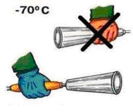

* при тушении горящего масла запрещается направлять струю заряда сверху вниз;
* очаг пожара в нише тушите сверху вниз;
* при тушении электроустановок порошковым огнетушителем подавайте заряд порциями через 3-5 секунд, не подносите огнетушитель ближе 1 метра к горящей электроустановке.

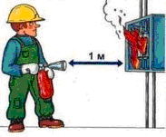

**Вы можете увеличить шансы на выживание, если вы подготовлены и правильно выполняете указания при пожаре.**

**МКДОУ Д/С № 26 «ИВУШКА»**

**Г. ЧЕРКЕССКА**

**ПАМЯТКА**

**«Пожар в доме»**

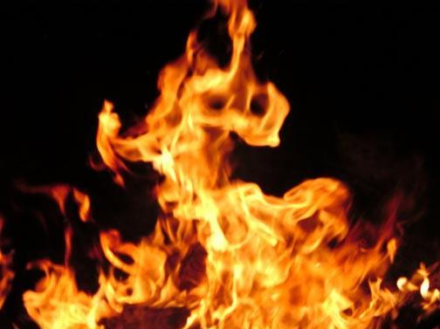

**Подготовила: зам. по ВМР**

**РОЗОВА Е.Ю.**

**При загорании одежды**

* необходимо обернуть пострадавшего плотной тканью или одеялом, лучше мокрым, или облить водой. Пламя можно сбить, катаясь по земле, защитив прежде голову;
* нельзя позволять пострадавшим бежать, пытаться срывать одежду. Для того чтобы полностью загасить пламя, устраните всякий приток воздуха;
* приложите влажную ткань к ожогам. Не смазывайте ожоги. Не трогайте ничего, что прилипло к ожогам;
* позвоните «03», «112» вызовите скорую помощь, а пока она едет, вынесите человека на свежий воздух, при необходимости сделайте искусственное дыхание;
* при ожогах не забинтовывайте пострадавшего.

Правила пользования огнетушителем:

* направить сопло на очаг пожара;
* сорвать пломбу, выдернуть чеку;
* нажать на рычаг и приступить к тушению пожара;
* направляй струю заряда только с наветренной стороны на ближний край очага, углубляясь постепенно по мере тушения;

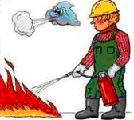

**Ваши действия при пожаре**

* не паникуйте. Избежать опасности легче, если действуешь спокойно и разумно;
* сообщите о пожаре по телефону 01;
* оповестите о пожаре соседей;

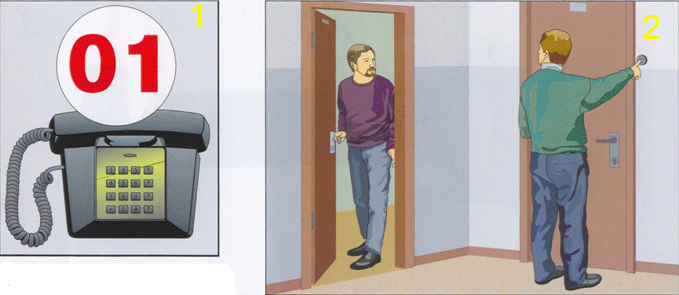

**ПОМНИТЕ!** При пожаре не открывайте окна, так как с поступлением кислорода огонь вспыхнет сильнее.

* уведите из опасной зоны детей и престарелых;
* выключите электричество, перекройте газ;
* если очаг загорания небольшой, то четкими и уверенными действиями его можно погасить;

**ПОМНИТЕ!** в доме всегда есть средства, позволяющие потушить пожар - одеяла, грубая ткань, а также ведра и другие емкости для воды.

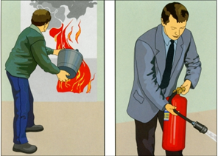

* в случае возгорания жира на сковороде накройте ее большой тарелкой, но не тряпкой;
* плотно закройте комнату, в которой вы находитесь. Используйте мокрую одежду и полотенца для уплотнения щелей в дверях и вентиляционных отверстиях. Закройте двери и предохраняйтесь от дыма;
* если вы не можете справиться с огнем, то необходимо срочно покинуть помещение.
* при пожаре в здании не пытайтесь использовать для эвакуации лифт, который может остановиться в любой момент;
* в сильно задымленном помещении двигайтесь пригнувшись или ползком, дышать при этом необходимо через мокрую ткань;

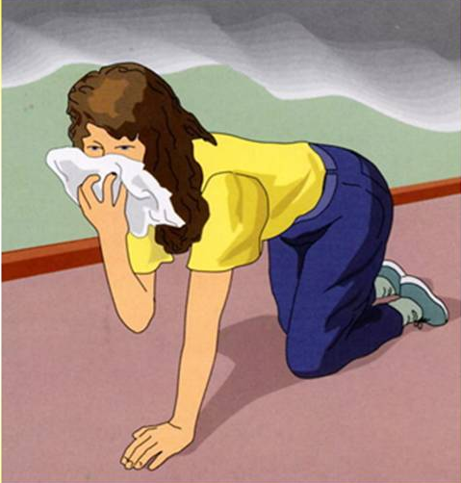

* при невозможности самостоятельной эвакуации обозначьте свое местоположение, свесив из окна белую простыню;
* если к спасению один путь - окно, бросьте вниз матрасы, подушки, ковры, сократите высоту прыжка, используя привязанные к батареям шторы (простыни)..

**Как действовать, чтобы предотвратить пожар:**

* обучите детей обращаться с огнем, а взрослых членов семьи простейшим способам тушения пожара;
* приобретите бытовой огнетушитель и храните его в доступном месте;
* никогда не курите в постели;

 

* не оставляйте без присмотра электробытовые приборы;
* не разогревайте лаки и краски на газовой плите и не сушите белье над газовой плитой;
* при обращении с фейерверками, хлопушками и свечами будьте предельно осторожными;
* в одну розетку не вставляйте более двух вилок;
* не ставьте телевизор в стенку или под книжную полку, а также ближе 70-100 см   
  от штор;
* заранее изучите пути эвакуации из здания;
* избегайте захламления путей возможной эвакуации;
* если у вас установлены решетки на окнах, они должны быть оборудованы механизмом быстрого открывания.